1. Красикова Светлана Эдуардовна учитель начальных классов МБОУ СОШ « 42 г. Братска
2. Технология 3 класс, «Школа России»
3. Тема: Вязание. Изделие «Воздушные петли»
4. С изучением темы «Вязание», у учащихся формируются представления как о технологическом процессе, первоначальные навыки овладения работы крючком и разными видами нитей. Данная тема органично вписывается в раздел курса «Человек и Земля», где обучающиеся знакомятся с различными технологиями и профессиями современного производства.
5. Основные вопросы темы: знакомство с историей вязания, овладение технологией вязания крючком, нахождение удачных цветовых решений, оформление готового изделия при помощи изученных ранее приемов.
6. Перечень вопросов, изучаемых в данной теме: освоение приемов вязания крючком, отбор информации по теме «Вязание», определение последовательности выполнения изделия, основы цветоведения, формирование отношения к людям труда.
7. Особенности использования цифровых ресурсов и компьютерных программных средств
8 Технические средства: интерактивная доска, ноутбук,
9. Программные средства: электронное приложение к учебнику «Технология 3 класс»,
10. Ожидаемые результаты обучения: обучающиеся должны познакомиться с историей вязания, технологией вязания крючком, актуализировать знания о видах ниток, закрепить навык самостоятельного анализа изделий, определения и дополнения последовательности их изготовления.
Межпредметные связи: Изобразительное искусство, темы «Цветовое решение», «Композиция»

План - конспект урока технологии
по теме «Вязание». Изделие «Воздушные петли»

Цели: создать условия для приобретения первоначального личного опыта процесса вязания с использованием вязального крючка; формирование позитивного эмоционально-ценностного отношения к труду и людям труда
Задачи:
- познакомить с историей вязания в России, технологией вязания крючком,
- актуализировать знания о видах ниток; закреплять навык самостоятельного анализа изделий, определения и дополнения последовательности их изготовления;
- воспитывать уважение к труду и профессиональной деятельности человека, развивать мелкую моторику рук, воображение самостоятельность мышления при изготовлении изделия.
Ресурсы урока: для учителя - рабочая программа, ТКТ № 4, Блок «Вязание», электронное приложение к учебнику, коллекция «Классификация ниток», крючки для вязания, образцы вязаных изделий; для учащихся - учебник, рабочая тетрадь, материалы: копировальная бумага, нитки для вязания разного цвета, цветной картон, клей; инструменты: ножницы крючок для вязания.

Деятельность учителя | Деятельность обучающихся | УУД
Актуализация необходимых знаний
- Предлагает сформулировать тему урока, рассмотрев изделия- подсказки  - Предлагает прочитать текст на с 52 учебника и ответить, что такое вязание, какие инструменты используются, какие машины ускоряют и упрощают процесс вязания  - Рассказ об истории вязания | - Рассматривают образцы вязаных изделий, предполагают, что тема урока - «Вязание»  - Работают с учебником, отвечают на вопросы, пользуясь его информацией  - Слушают учителя | Личностные:  - учебно-познавательные.  интерес к материалу урока.  Регулятивные:  - понимание, принятие и сохранение учебной задачи.  Познавательные:  - построение речевого высказывания в устной форме;  Коммуникативные:  - включение в диалог с учителем;  - умение оформлять свои мысли в устной речи, слушать и понимать речь других, не перебивать.
Мотивация познавательной деятельности
- Организует просмотр фрагмента «Воздушные петли» из электронного приложения к учебнику (при помощи интерактивной доски) и его обсуждение*  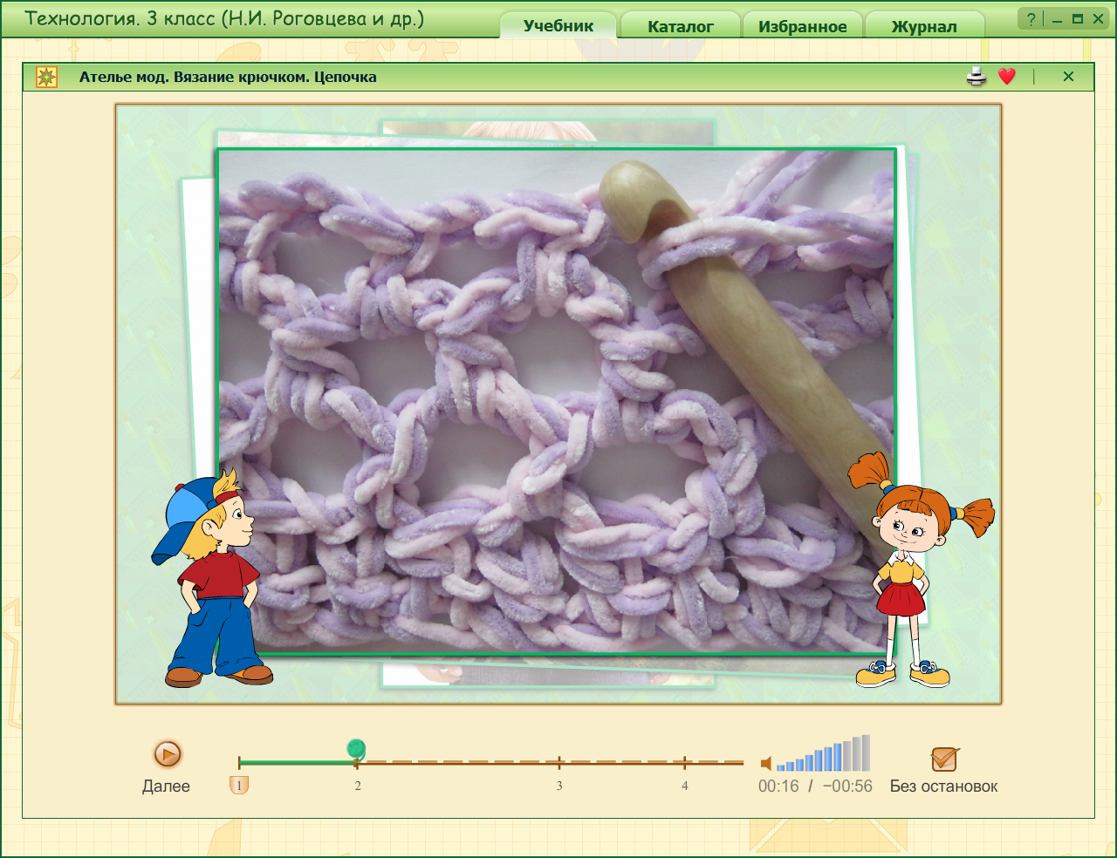 | - Просматривают и обсуждают материал | Личностные:  - формирование положительного отношения к работе.  - способность к самооценке на основе критерия успешности учебной деятельности.  Регулятивные:  - сохранение и принятие учебной задачи;  - планирование своего действия.  Личностные:  - учебно-познавательный интерес к материалу урока;  - формирование положительного отношения к труду, людям труда.
Организация познавательной деятельности
- Предлагает рассмотреть коллекция ниток и систематизировать их по видам. Выслушивает варианты ответов. Предлагает прочитать текст на с 53 учебника и проверить правильность выполнения задания  - Демонстрирует крючки для вязания, просит подумать существует ли зависимость между толщиной крючка и ниток, цветом ниток и материалом, из которого они сделаны, как правильно подобрать крючок  - Предлагает проанализировать изделие, внимательно изучить текстовый и слайдовый план работы (Демонстрация на интерактивной доске), составить свой план. Обращает внимание, что работа состоит из двух этапов: вязания цепочек из воздушных петель и их крепления к основе из картона.  - Демонстрирует приемы вязания крючком. Предлагает прочитать правила в учебнике на с 53  - Просит вспомнить основы цветоведения, изученные на уроках изобразительного искусства и на их основе подобрать цвета ниток для своей композиции.  - Организует выполнение изделия. Просит оценивать качество выполнения своей работы на каждом этапе. Сложность заключается в выборе рисунка | - Работаю с коллекцией ниток, предлагают варианты систематизирования. Читают текст учебника и исправляют ошибки.  - Рассматривают свои крючки, определяют номер и материал. Высказывают предположение, что чем больше толщина ниток, тем толще должен быть крючок.  - Самостоятельно составляют план выполнения изделия на основе анализа текстового и слайдового планов учебника.  - Читают текст учебника. Правила работы при вязании крючком читают вслух.  - Вспоминают информацию, полученную на уроках изо. Подбирают нитки для изделия.  - Работают по плану. Оценивают и корректируют качество выполнения изделия. | Регулятивные:  - планирование своего действия в соответствии с поставленной задачей.  Познавательные:  - осуществление анализа с выделением существенных признаков.  Регулятивные:  - понимание, принятие и сохранение учебной задачи;  - планирование своего действия в соответствии с поставленной задачей.  Познавательные:  - построение речевого высказывания в устной форме;  - осуществление анализа с выделением существенных признаков, сравнения.  Коммуникативные:  - включение в диалог с учителем.  Регулятивные:  - использование правил работы с необходимыми материалами:  - понимание, принятие и сохранение учебной задачи
Подведение итогов
- Предлагает проанализировать качество своей работы  - Организует выставку готовых изделий, делает фотографии для папки «Мои достижения» | - Анализируют качество выполненной работы и предлагают способы устранения недочетов  - Располагают работы на выставочном стенде (столе) | Познавательные:  - построение речевого высказывания в устной форме;  - осуществление анализа с выделением существенных признаков.  сравнение работ  Коммуникативные:  все.
Рефлексия
- Предлагает выполнитесь тест по теме , соединить стрелками правильные варианты  - Предлагает приклеить в рабочую тетрадь наклейку | - Дети соединяют на интерактивной доске подходящие слова  - Выбирают тот значок, который соответствует состоянию после урока | Личностные:  - учебно-познавательные  интерес к материалу урока.  Регулятивные:  - понимание, принятие и сохранение учебной задачи.  Личностные:  - формирование положительного отношения к школе  Коммуникативные:  обмен эмоциями

* Использование на уроке учебно-лабораторного оборудования

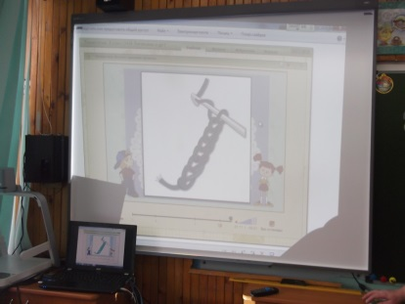
Ресурсы:
1 . http://do.ckspo.ru
2. Сборник рабочих программ «Школа России», Сборник для учителей общеобразовательных школ, М; Просвещение, 2011
3. Н.С. Чернышова Поурочные разработки. Технология. Москва, Санкт-Петербург, Просвещение, 2013

